Физкультурный праздник «День косичек и бантиков»

Дата: 19.06.2015г. Время: 12.00-12.30 Место проведения: игровая площадка детского сада

Цель: Создание веселого, праздничного настроения, доставить детям радость и удовольствие от праздника. Организация совместной деятельности детей и сотрудников детского сада. Совершенствование средств общения и способов взаимодействия со взрослыми и сверстниками в совместной творческой деятельности. Вызвать эмоциональный отклик;

Задачи:
1.Развивать диалогическую и выразительную речь у детей;
2.Развивать память, сообразительность;
3.Совершенствовать навыки свободного общения со взрослыми, сверстниками в процессе двигательной активности, бесед на заданную тему.
4.Развитие чувства юмора, воображения и креативных способностей дошкольников,
5.Развивать внимание, память, фантазию, ловкость, быстроту реакции и творчество у детей.
6.Развитие эстетического вкуса и чувства прекрасного.
7.Воспитывать интерес к русским народным традициям, воспитывать у детей доброжелательное отношение к сверстнику, умение согласовывать свои действия с действиями других, коммуникативные качества детей разного возраста, чувства уверенности в себе.
Оборудование и материалы:
Бантики из картона синего, красного, длинная веревка, бантики различные по цвету и форме прикреплены на заколках, 2 стула, шнур с грузом, канат.
Предварительная работа: накануне родителям, воспитателям старшей и подготовительной групп дается задание закрепить на ребенке как можно больше бантиков из любого материала, любых цветов и размеров. Детям объясняют, что в детском саду будет проводиться праздник бантиков и косичек. В группах дети рисуют бантики.
Необыкновенность такого праздника заключается в том, что в этот день все дети и сотрудники весь день находятся в детском саду в бантиках. Бантами может быть украшена одежда, прическа, или он может быть привязан на запястье как браслет. Все зависит от фантазии участников.

Ведущий: Всем известно, что самым первым украшением девочек является бант - ленточка, которую они ежедневно заплетают в косички. Девочки любят свой бант, берегут его, гордятся им! Но банты и косички носят не только девочки, но и мальчики. Назовите какие банты и косички носят мальчики? Дети называют. Поэтому, сегодня мы преклоняемся перед этим украшением и устраиваем. Игровой праздник в честь бантиков и косичек.
Уважаемые участники, сделайте губки бантиком, улыбнитесь, ведь мы начинаем наш праздник!
Дети давайте подсчитаем, у какой команды сколько бантиков и косичек? Идет подсчет.
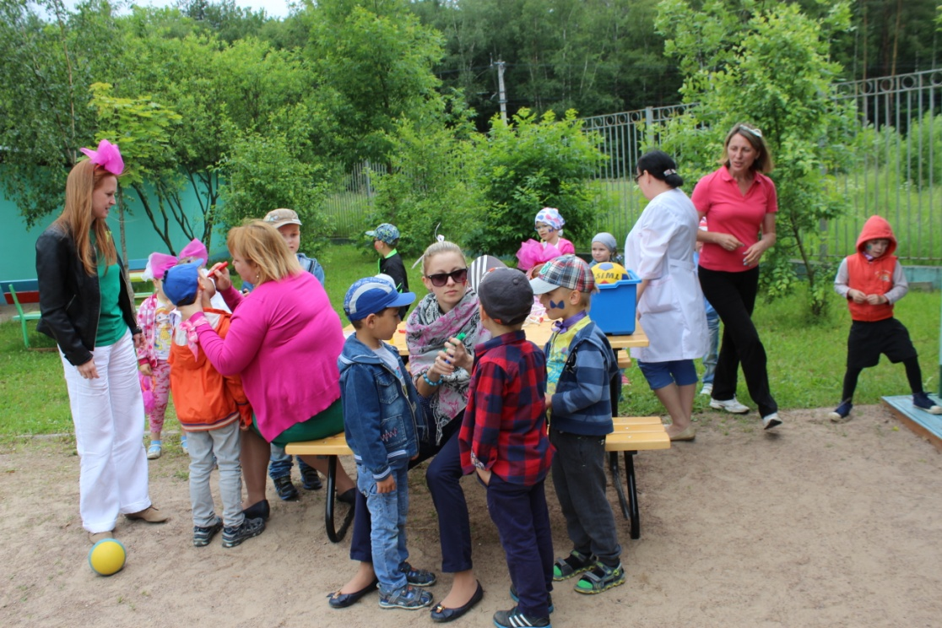
Игра «Веревочка» Дети садятся на стулья, поставленные спинкой друг к другу. Под стульями, между ног на пол положена веревка. По команде участники должны потянуть к себе веревку. Кто быстрее дернет к себе веревку тот и считается победителем.
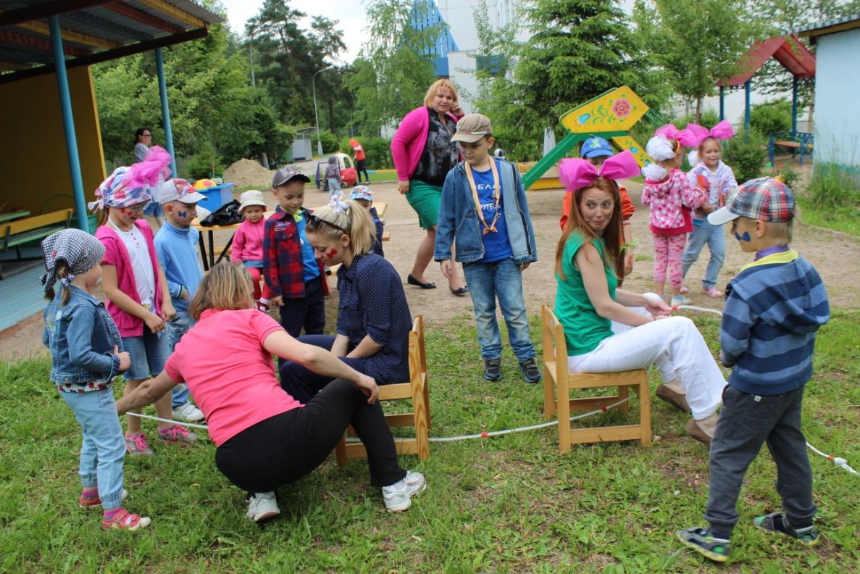

Игра «Ловкие ручки» Из команды выбираются по одному манекену, и ребенку парикмахеру. Задача за одну минуту на голову приколоть как можно больше бантиков. Бантики на заколках приготавливаются заранее в достаточном количестве. По истечению времени подсчитываются результаты.
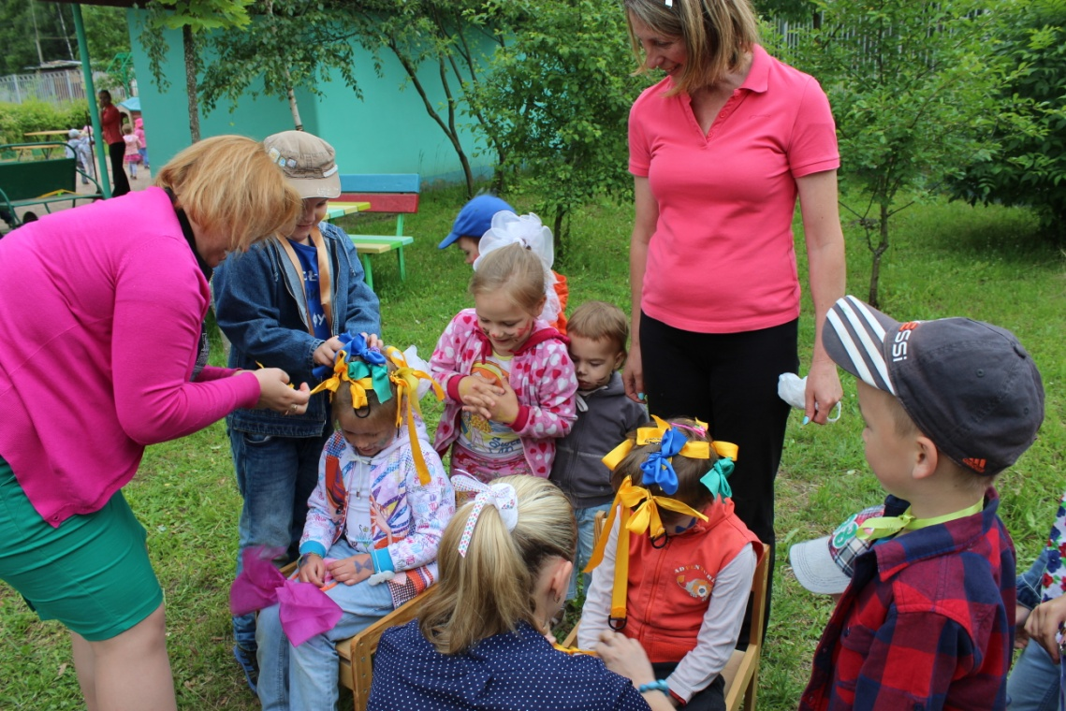
Игра «Перетягивание косички» Дети делятся на команды бантиков. Задача каждой команды бантиков перетянуть к себе косичку. По результатам определяется победитель.
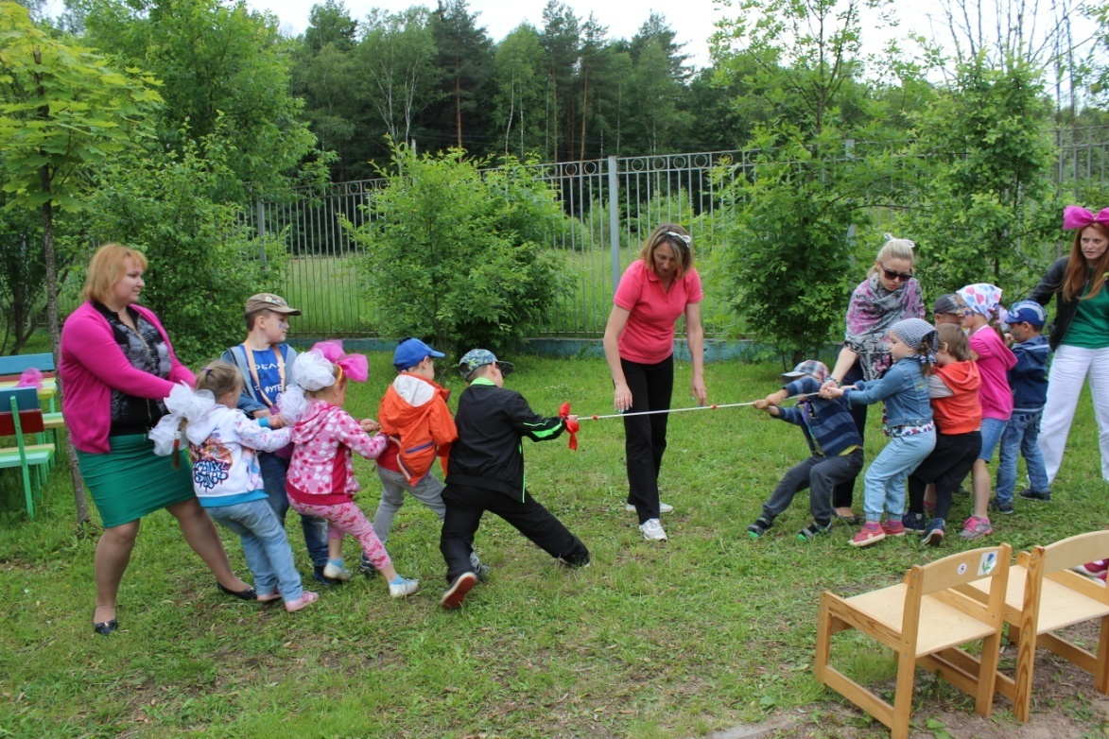
Эстафета: «Собиратели бантиков» Команды стоят в колоннах. Перед ними на расстоянии лежат картонные бантики синего и красного цветов. Задача собрать как можно больше бантиков определенного цвета. Носить можно только по одному бантику. Выбегает участник после того, как предыдущий принес и положил бантик в копилку. Когда бантики закончились, подсчитывается итог.
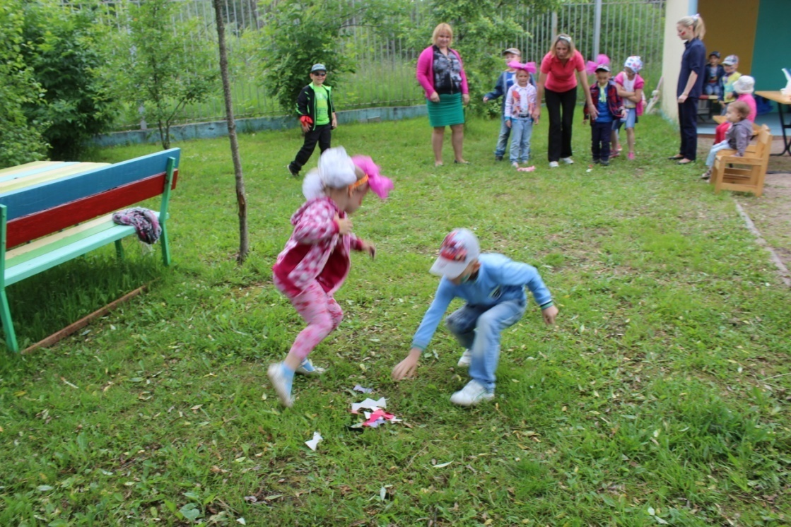
Игра «Косичка» Дети стоят по кругу. Водящий крутит косичку так чтобы она проходила под ногами. Задача детей перепрыгнуть косичку. В конце игры должен остаться один прыгун. По нему и определяют команду победительницу.
